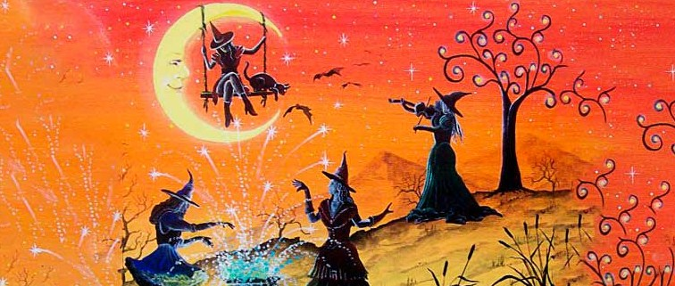
Была у мужика жена-ведьма. Только наступит глухая полночь, проснется он, а жены возле него и нету, оглядится он кругом, хата на крючок заперта, сенцы на задвижке, а ее нету. Он и думает себе: “Давай-ка выслежу”.
Прикинулся раз спящим и дождался полночи. Жена встала, засветила каганец, достала с полки пузыречек с каким-то снадобьем, взяла черепочек, влила туда из пузырька того снадобья, насыпала сажи, размешала, положила серы и купоросу, сбросила с себя сорочку, положила на постель, накрыла ее рядном, а сама помазала себе мочалкой с черепочка подмышками, да и вылетела через устье печи в трубу.
Поднялся мужик, намазал и себе подмышками, сам тоже вылетел вслед за ней. Летит она, а он за ней. Пролетели они уже все села и города, стали к Киеву подлетать, как раз к Лысой горе. Смотрит мужик, – а там церковь, возле церкви кладбище, а на кладбище ведьм с ведьмаками и не счесть, и каждая со свечкой, а свечки так и пылают.
Оглянулась ведьма, видит – за ней муж летит, она к нему и говорит:
— Чего ты летишь? Видишь, сколько тут ведьм, как увидят тебя, и дохнуть тебе не дадут – так и разорвут тебя в клочья.
Потом дала она ему белого коня и говорит:
— На тебе этого коня, да скачи поскорей домой!
— Сел он на коня и .вмиг дома очутился. Поставил его у яслей, а сам вошел в хату и лег спать. Утром просыпается, глядь – и жена возле него лежит. Пошел он тогда к коню наведаться. Пришел, а на том месте, где коня привязывал, воткнута возле сена большая верба с ободранной корой. Вошел в хату и рассказывает жене, что вместо коняки стоит один лишь дрючок.
— Возьми, – говорит жена, – этот дрючок и спрячь его в сарай под навес, а то как увидят ведьмы, будет тебе горе, а ночью встань да выбрось его через порог, тогда ничего не будет.
Лег он на следующую ночь спать, а в полночь проснулся и пошел в сарай. И только выкинул вербу за порог, а из нее враз конь сделался и как загремит копытами, как загремит по улице, и кто его знает, куда он и скрылся.

